# http

## HTTP 简介

HTTP协议是Hyper Text Transfer Protocol（超文本传输协议）的缩写,是用于从万维网（WWW:World Wide Web ）服务器传输超文本到本地浏览器的传送协议。。

HTTP是一个基于TCP/IP通信协议来传递数据（HTML 文件, 图片文件, 查询结果等）。

## 主要特点

* HTTP是无连接：无连接的含义是限制每次连接只处理一个请求。服务器处理完客户的请求，并收到客户的应答后，即断开连接。采用这种方式可以节省传输时间。
* HTTP是媒体独立的：这意味着，只要客户端和服务器知道如何处理的数据内容，任何类型的数据都可以通过HTTP发送。客户端以及服务器指定使用适合的MIME-type内容类型。
* HTTP是无状态：HTTP协议是无状态协议。无状态是指协议对于事务处理没有记忆能力。缺少状态意味着如果后续处理需要前面的信息，则它必须重传，这样可能导致每次连接传送的数据量增大。另一方面，在服务器不需要先前信息时它的应答就较快。

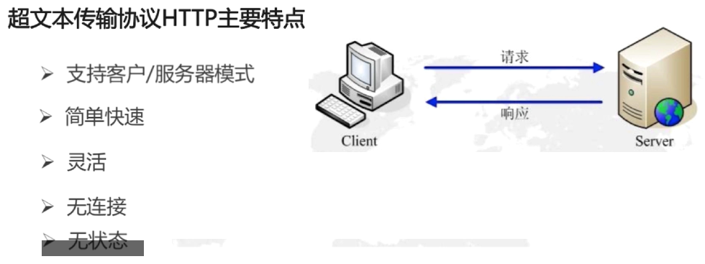

# 消息结构

## 客户端请求消息

**客户端发送一个HTTP请求到服务器的请求消息包括以下格式：请求行（request line）、请求头部（header）、空行和请求数据四个部分组成，**

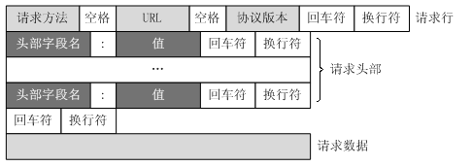

## 服务器响应消息

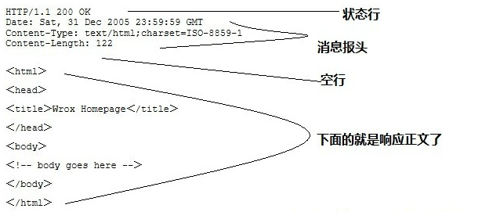

# 请求响应

## 请求响应的步骤

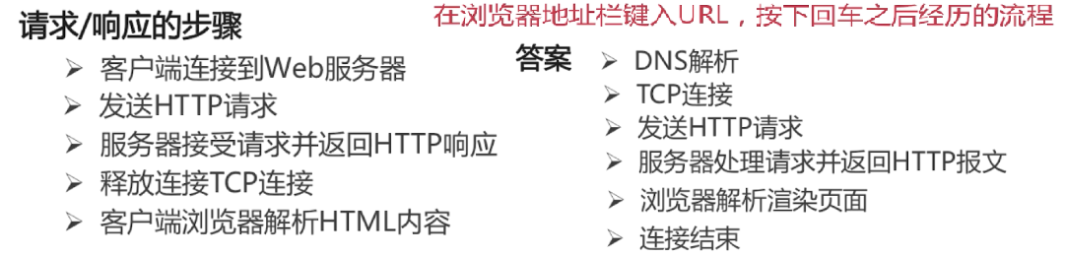

## HTTP 请求方法

### 概述

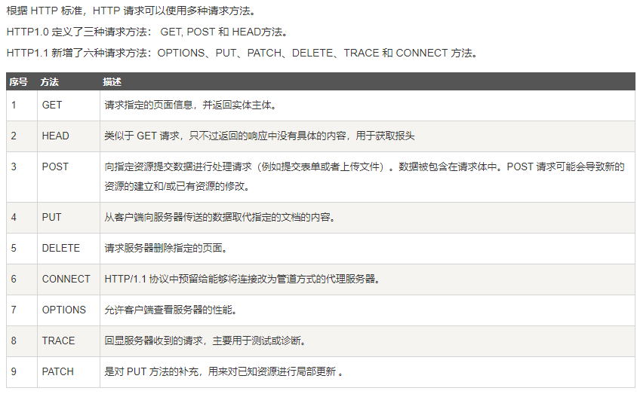

### GET和POST的区别

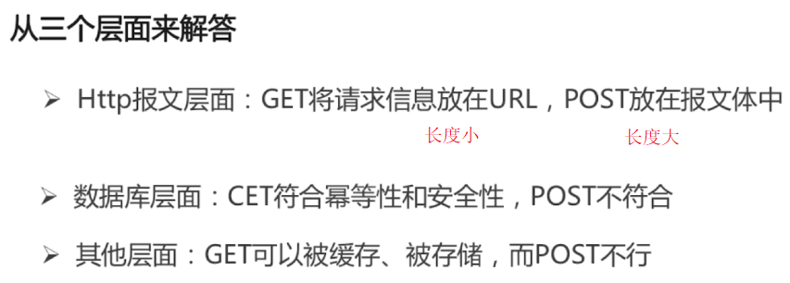

### 幂等性

https://blog.csdn.net/hulinku/article/details/80257626

HTTP方法的幂等性是指一次和多次请求某一个资源应该具有同样的副作用

HTTP GET方法用于获取资源，不应有副作用，所以是幂等的。

HTTP DELETE方法用于删除资源，有副作用，但它应该满足幂等性。

POST所对应的URI并非创建的资源本身，而是资源的接收者。比如：POST http://www.forum.com/articles的语义是在http://www.forum.com/articles下创建一篇帖子，HTTP响应中应包含帖子的创建状态以及帖子的URI。两次相同的POST请求会在服务器端创建两份资源，它们具有不同的URI；所以，POST方法不具备幂等性。而PUT所对应的URI是要创建或更新的资源本身。比如：PUT http://www.forum/articles/4231的语义是创建或更新ID为4231的帖子。对同一URI进行多次PUT的副作用和一次PUT是相同的；因此，PUT方法具有幂等性。

## HTTP响应

### HTTP 响应头信息

### HTTP状态码

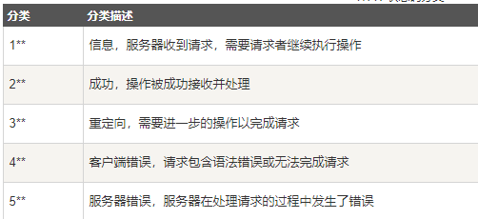

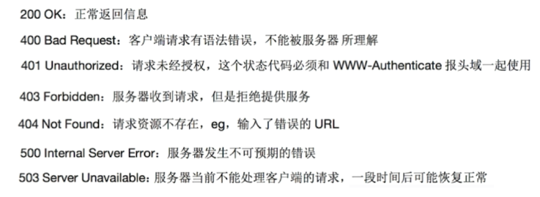

### HTTP content-type

Content-Type（内容类型），一般是指网页中存在的 Content-Type，用于定义网络文件的类型和网页的编码，决定浏览器将以什么形式、什么编码读取这个文件，这就是经常看到一些 PHP 网页点击的结果却是下载一个文件或一张图片的原因。

Content-Type 标头告诉客户端实际返回的内容的内容类型。

语法格式：

Content-Type: text/html; charset=utf-8

Content-Type: multipart/form-data; boundary=something